https://stypendia.edu.lublin.eu.

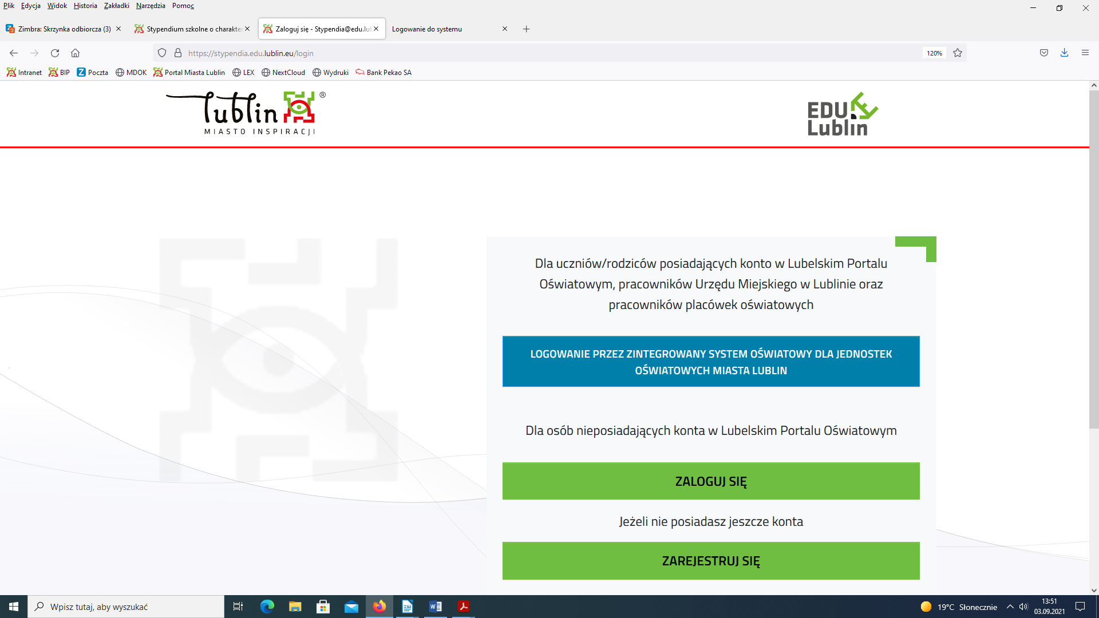

Po wejściu na stronę należy kliknąć na pole „LOGOWANIE PRZEZ ZINTEGROWANY SYSTEM OŚWIATY DLA JEDNOSTEK OŚWIATOWYCH MIASTA LUBLIN” następnie podać nazwę użytkownika i hasło wykorzystywane do logowania
do E- DZIENNIKA VULCAN (dziennika elektronicznego).
W procedurze „Stypendium szkolne o charakterze socjalnym” znajduje się „Instrukcja dla wnioskodawcy” dot. składania wniosku z możliwością autouzupełniania we wniosku danych z bazy UONET w zakresie: imienia i nazwiska, adresu zamieszkania, daty urodzenia ucznia, w celu ułatwienia wpisywania danych we wniosku i zapewnienie prawidłowości ich zapisu.

